BỘ GIÁO DỤC VÀ ĐÀO TẠO

**TRƯỜNG ĐẠI HỌC CẦN THƠ**

**KHOA CÔNG NGHỆ THÔNG TIN & TRUYỀN THÔNG**

**🙞 🕮 🙜**



**LUẬN VĂN NGÀNH CÔNG NGHỆ THÔNG TIN**

**Đề tài**

**DEEP LEARNING CHO PHÂN LỚP VÀ PHÁT HIỆN VÙNG BẤT THƯỜNG TRÊN ẢNH**

**CT NGỰC**

**Sinh viên thực hiện : Trần Thanh Trung**

**Mã số : B1400417**

**Khóa : 42**

Cần Thơ, 05/2020

BỘ GIÁO DỤC VÀ ĐÀO TẠO

**TRƯỜNG ĐẠI HỌC CẦN THƠ**

**KHOA CÔNG NGHỆ THÔNG TIN & TRUYỀN THÔNG**

**🙞 🕮 🙜**



**LUẬN VĂN NGÀNH**

**CÔNG NGHỆ THÔNG TIN**

**Đề tài**

**DEEP LEARNING CHO PHÂN LỚP VÀ PHÁT HIỆN VÙNG BẤT THƯỜNG TRÊN ẢNH**

**CT NGỰC**

**Giáo viên hướng dẫn: Sinh viên thực hiện:**

**TS.Trần Nguyễn Minh Thư Trần Thanh Trung**

**Mã số: B1606949**

**Khóa : 42**

Cần Thơ, 12/2020

**NHẬN XÉT CỦA GIẢNG VIÊN**

------------------------------------------------------------------------------------------------------------------------------------------------------------------------------------------------------------------------------------------------------------------------------------------------------------------------------------------------------------------------------------------------------------------------------------------------------------------------------------------------------------------------------------------------------------------------------------------------------------------------------------------------------------------------------------------------------------------------------------------------------------------------------------------------------------------------------------------------------------------------------------------------------------------------------------------------------------------------------------------------------------------------------------------------------------------------------------------------------------------------------------------------------------------------------------------------------------------------------------------------------------------------------

Cần Thơ, ngày tháng năm

(GVHD ký và ghi rõ họ tên)

**LỜI CẢM ƠN**

Để có được bài niên luận này, em xin được bày tỏ lòng biết ơn chân thành và sâu sắc đến Cô Trần Nguyễn Minh Thư – người đã trực tiếp tận tình hướng dẫn,giúp đỡ em.Trong suốt quá trình thực hiện niên luận, nhờ những sự chỉ bảo và hướng dẫn quý giá đó mà bài niên luận này được hoàn thành một cách tốt nhất.

Em cũng xin gửi lời cám ơn chân thành đến các Thầy Cô Giảng viên Đại học Cần Thơ, đặc biệt là các Thầy Cô ở Khoa CNTT & TT, những người đã truyền đạt những kiến thức quý báu trong thời gian qua.

Em cũng xin chân thành cảm ơn bạn bè cùng với gia đình đã luôn động viên, khích lệ và tạo điều kiện giúp đỡ trong suốt quá trình thực hiện để em có thể hoàn thành bài niên luận một cách tốt nhất.

Tuy có nhiều cố gắng trong quá trình thực hiện niên luận,nhưng không thể tránh khỏi những sai sót.Em rất mong nhận được sự đóng góp ý kiến quý báu của quý Thầy Cô và các bạn để bài niên luận hoàn thiện hơn.

Cần Thơ, ngày tháng 05 năm 2020

Người viết

Nguyễn Hà Quang Dũng

**MỤC LỤC**

**DANH MỤC HÌNH**

Hình 1 Ảnh minh họa - ảnh gương dọc 8

Hình 2 Ảnh kết quả - ảnh gương dọc 9

Hình 3 Ảnh minh họa - ảnh gương ngang 9

Hình 4 Ảnh kết quả - ảnh gương ngang 10

Hình 5 Ảnh minh họa - ảnh viết chì 10

Hình 6 Ảnh kết quả - viết chì thường 11

Hình 7 Ảnh kết quả - viết chì thường 11

Hình 8 Ảnh minh họa – tranh sơn dầu 12

Hình 9 Ảnh kết quả - tranh sơn dầu 13

Hình 10 Ảnh minh họa – thêm chữ 13

Hình 11 Ảnh minh họa - ảnh cầu vồng 14

Hình 12 Ảnh minh họa – Cool effect 14

Hình 13 Giao diện sử dụng 24

Hình 14 Giao diện chụp ảnh 24

**DANH MỤC BẢNG**

Bảng 1 Ma trận pixel gốc 15

Bảng 2 Ma trận pixel kết quả – gương ngang 15

Bảng 3 Ma trận pixel kết quả - gương dọc 15

**ABSTRACT**

**TÓM TẮT**

# PHẦN GIỚI THIỆU

## 1. Đặt vấn đề

Theo Wikipedia chụp ảnh CT (Computed Tomagraphy) hay còn gọi là cắt lớp điện toán, chụp cắt lớp, là một phương pháp chụp hình X quang. Máy CT chạy vòng quanh cơ thể người bệnh nhân, phát sóng X quang và đo độ hấp thụ năng lượng tia X của các cấu trúc khác nhau của cơ thể. Sau đó sử dụng các thông tin này và ráp với hình ảnh của máy tính của cơ thể trên không gian 2 chiều hoặc 3 chiều.

Phép chụp cắt lớp vi tính tận dụng sự kết hợp của nhiều phép đo bằng tia X được chiếu từ nhiều góc độ để tạo nên hìn cắt mặt ngang của vật được chụp, từ đó cho phép người chụp có thể nhìn được bên trong của vật thể bên trong mà không cần mổ. Các thuật ngữ khác bao gồm chụp cắt lớp trục (CAT scan) và chụp lớp điện toán.

<https://vi.wikipedia.org/wiki/DICOM>

<https://en.wikipedia.org/wiki/DICOM>

Digital Imaging and Communications in Medicine (DICOM) là tiêu chuẩn để xử lý, lưu trữ, in ấn, và thu/nhận hình ảnh trong y tế. DICOM được sử dụng phổ biến nhất để lưu trwex và truyền hình ảnh y tế cho phép tích hợp các thiết bị hình ảnh y tế như máy quét, máy chủ, máy trạm, máy in, phần cứng mạng và hệ thống lưu trữ hình ảnh. Nó đã được các bệnh viện áp dụng rộng rãi và đang ấp dụng vào các ứng dụng nhỏ hơn như các thiết bị văn phòng.

Các tệp DICOM có thể được trao đổi giữa hai thực thể có khả năng nhận dữ liệu hình ảnh và bệnh nhân ở định dạng DICOM, Các thiết bị khác nhau đi kèm với sự phù hợp của DICOM, trong đó nêu rõ các lớp DICOM mà chúng hổ trợ và theo các tiêu chuẩn nhất định. Tiêu chuẩn này bao gồm cả việc định nghĩa cấu trúc tập tin và giao thức truyền thông tin. Giao thức truyền thông tin là một giao thức ứng dụng sử dụng nền tảng TCP/IP để giao tiếp lẫn nhau giữa các hệ thống. Các tập tin DICOM có thể được trao đổi lẫn nhau giữa các hệ thống khi các hệ thống này có khả năng thua nhận hình ảnh và dữ liệu bệnh nhân theo định dạng DICOM.

Hiệp hội sản xuất điện – điện tử Hoa Kỳ (The National Electrical Manufacturers Association NEMA) giữ bản quyền với tiêu chuẩn công bố được phát triển bởi Ủy ban Tiêu chuẩn DICOM. Nó cũng được biết đến như NEMA chuẩn PS3, và như tiêu chuẩn ISO 12052:2017 “Health informatics – Digital imaging and communication in medicine (DICOM) including wordflow and data management”.

DICOM được ứng dụng sử dụng trên toàn thế giới để lưu trữ, trao đổi và nhận hình ảnh y khoa. DICOM là trung tâm cho sự phát triển của hình ảnh X quang hiện đại: DICOM kết hợp các tiêu chuẩn cho các phương thức hình ảnh như X quang, siêu âm, chụp CT, chụp cộng hưởng từ (MRI) và xạ trị. DICOM bao gồm các giao thức trao đổi hình ảnh (DVD, …), nén hình ảnh, ảo hóa 3 chiều, cũng như được dùng để trình bày và báo cáo trong y khoa.

Theo định dạng dữ liệu thì DICOM nhóm thông tin vào các tập dữ liệu. Ví dụ: một tệp hình ảnh chụp CT ngực có thể chứa ID bệnh nhân trong tệp, do đó hình ảnh không bao giờ có thể bị tách khỏi thông tin này do nhầm lẫn điều này tương tự như cách định dạng các hình ảnh JPEG cũng có thể nhúng các thẻ để xác định và mô tả hình ảnh khác. Dữ liệu của DICOM bao gồm một số thuộc tính như: tên của người bệnh, ID, các thuộc tính đặc biệt chứ dữ liệu pixel hình ảnh.

## 2. Lịch sử giải quyết vấn đề

## 3. Mục tiêu đề tài



## 4. Đối tượng và phạm vi nghiên cứu



## 5. Phương pháp nghiên cứu

.

## 6. Kết quả đạt được



## 7. Bố cục luận văn

**Phần giới thiệu**

Giới thiệu tổng quát về đề tài.

**Phần nội dung**

**Chương 1** : Mô tả bài .

**Chương 2** : Thiết kế, cài đặt giải thuật, biễu diễn cơ sở dữ liệu, trình bày các bước xây dựng hệ thống bằng phương pháp lọc cộng tác.

**Chương 3** : Kiểm thử hệ thống và đánh giá độ chính xác, tốc độ của hệ thống.

**Phần kết luận**

Trình bày kết quả đạt được và hướng phát triển hệ thống.

# PHẦN NỘI DUNG

# CHƯƠNG 1

# MÔ TẢ BÀI TOÁN

## 1. Mô tả chi tiết bài toán

## 2. Vấn đề và giải pháp liên quan đến bài toán

### 2.1.

### 2.3.

# CHƯƠNG 2

# THIẾT KẾ VÀ CÀI ĐẶT

## 1. Thiết kế hệ thống

## 2. cài đặt giải thuật

## 3.

# CHƯƠNG 3

# KIỂM THỬ VÀ ĐÁNH GIÁ => giới thiệu demo

## Kết quả kiểm tra

## 

# PHẦN KẾT LUẬN

## 1. Kết quả đạt được

* Xây dựng được phần mềm chỉnh sửa ảnh với các chức năng cơ bản như: đọc ảnh chụp từ camera hoặc ảnh có sẵn , lưu ảnh lại sau khi chỉnh sửa.
* Xây dựng được các hiệu ứng chỉnh sửa cho ảnh.

## 2. Hướng phát triển

* Xây dựng thêm nhiều hiệu ứng ảnh.
* Cải thiện thời gian cũng như chất lượng đầu ra các loại ảnh.

# TÀI LIỆU THAM KHẢO

**A. Dịch**

**Hệ thống lai (hybrid)**

Gần đây, các kiểu thống kê, mạng neural hoặc phương thức máy học đã được kết hợp lại với nhau trong hệ thống hybrid để nhận được hiệu suất tốt honwtrong thuật toán AD.

Tuy nhiên việc kết hợp thuật toán AD khác với việc kết hợp thuật toán phân loại sau này, thuật toán phân lớp xử lý với việc kết hợp nhãn rời rạc, trong khi kết hợp thuật toán AD, các điểm hoặc hạng sẽ được kết hợp thay thế.

Các hệ thống lai ngày càng phổ biếng trong các công trình gần đây của AD trong bối cảnh hình y khoa. Một hệ thống chuyên gia được đề xuất để phân loại mô hóa và phân cụm trong toàn bộ ảnh nhũ. Thuật toán di truyền được tìm kiếm cho điểm sang trong chụp ảnh quang tuyến vú và đã được kết hợp với khám phá tri thức để biểu diễn.

Mạng Neural, logictic mờ (fuzzy) và thuật toán di truyền được kết hợp trong hệ thống lại để phát hiện ra bất thường có trong hình ảnh RMI não và xác định được bản chắc của khối u của chúng (khối u ác tính hoặc khối u lành tính) (Benamranne, 2006). Phân lớp mạng neural, phân lớp Bayes, và phân lớp dựa tren chuỗi Markov ẩn được kết hợp bởi một quy tắc tổng hợp không gian tri thức thành một quy trình phân loại bán tự động (Berteli, 2006).

**Đánh giá của thuật toán AD và thông số điều chỉnh trong giai đoạn huấn luyện**

Để đánh giá được hiệu suất của hệ thống AD sử dụng ảnh y khoa, chúng ta cần có những ground truth (chuẩn vàng) và chọn ra các biện pháp phù hơp để do cho so sánh. Để có được bộ ground truth trong chuẩn ảnh y khoa là rất khó khăn và các biện pháp đánh giá hiệu suất tiêu chuẩn như tỉ lệ phân loại sai là không liên quan trong bối cảnh AD. Vài quy trình được sử dụng để tinh chỉnh tham số của hệ thống AD. Ví dụ để quyết định giá trị ngưỡng cho độ lệch không dung nạp so với bình thường, nhận biết sự tổn thương từ môi trường xung quanh với sức khỏe.

- Ground Truth

Cách tiếp cận phổ biến nhất đối với vấn đề này là so sánh kết quả của kỹ thuật AD được đánh giá với những người trong chuyên gia (bằng tay hoặc phân đoạn bằng tay) cho bộ ảnh (chen, 1999). Các chuyên gia có thể nhận định đúng chính xác do các kiến thức chuyên gia, nhưng khả năng phân định của họ còn kém. Các hệ số nội sôi của chuyên gia được báo cáo khoản 6.5% và các hệ số của chuyên gia khác khoảng 22.1% theo (Ashton, 2006) , hoặc khoảng 15% ở cả hai hệ số nội và liên vận hành theo (Gering, 2003), những điều này trùng khớp với kinh nghiệm của chúng tôi với thần kinh và Xquang. Phantom (hình ảnh tổng hợp (Gering, 2003; Pokrajac, 2005) hoặc đối tượng vật lý nổi tiếng, bao gồm cả các tử thi) có thể được sử dụng cũng như để đánh giá các thuật toán AD, ít nhất là trong giai đoạn khởi đầu, nhưng đây không phải là một nhiệm vụ tầm thường.

Không giống như hàng trăm bộ dữ liệu hình ảnh y tế có sẵn cho một số nhiệm vụ phân tích hình ảnh khác, bộ dữ liệu chú thích cụ thể để đánh giá thuật toán AD là rất hiếm. Điều này thiếu tiêu chuẩn vàng để xác nhận các thuật toán AD, buộc Bouix et al. (2007) để tập trung sự chú ý của họ vào một nguyên tắc thỏa thuận chung để đánh giá các thuật toán phân loại mô não mà không có sự thật cơ bản. Họ tìm thấy kỹ thuật này phù hợp với AD, nhưng không đủ để đánh giá hiệu suất chính xác của các phân loại mô não.

-similarity measuares

Sau lấy được ground truth phù hợp cho (hiện thị vùng dị thường) cho vấn đề AD cụ thể được đánh giá, chúng ta cần xác định được các biện pháp đánh giá đo lường để so sánh đối chiếu với đầu ra của tham gia. Một biện pháp đã được sử dụng, từ sự khác biệt về kích thước của phát hiện bất thường đến nhiều khoảng cách ranh giới của dị thường phân đoạn, như khoảng cách của hausdorff, hoặc biện pháp chồng cheoskhoong gian.

Trong bối cảnh này, một sự thật mặt đất có thể được xem như một hình ảnh nhị phân, X, hiển thị 0 (màu đen) ở các vùng bình thường và 1 (trắng) ở các vùng dị thường. Đầu ra của hệ thống AD được đánh giá có thể được nhìn thấy cũng như hình ảnh nhị phân, Y, với sự gán giá trị tương tự. Cả hai, X và Y, hình ảnh nhị phân phải được xác định trên cùng một lưới hữu hạn của các trang web không gian N (xem ví dụ của Hình 9).

Có 4 trường hợp xảy ra:

- a là số lần xuất hiện giá trị xi = 1 và yi = 1 phát hiện là dị thường được gọi là TP

- b là số lần xuất hiện giá trị xi = 0 và yi = 1 phát hiện bình thường được gọi là FP

- c là số lần xuất hiện giá trị xi = 1 và yi = 0 phát hiện bất bình thường dự đoán bình thường FN

- d là số lần phát hiện xi =0 và ỵ = 0 phát hiện bình thường dự đoán bình thường được gọi là TN

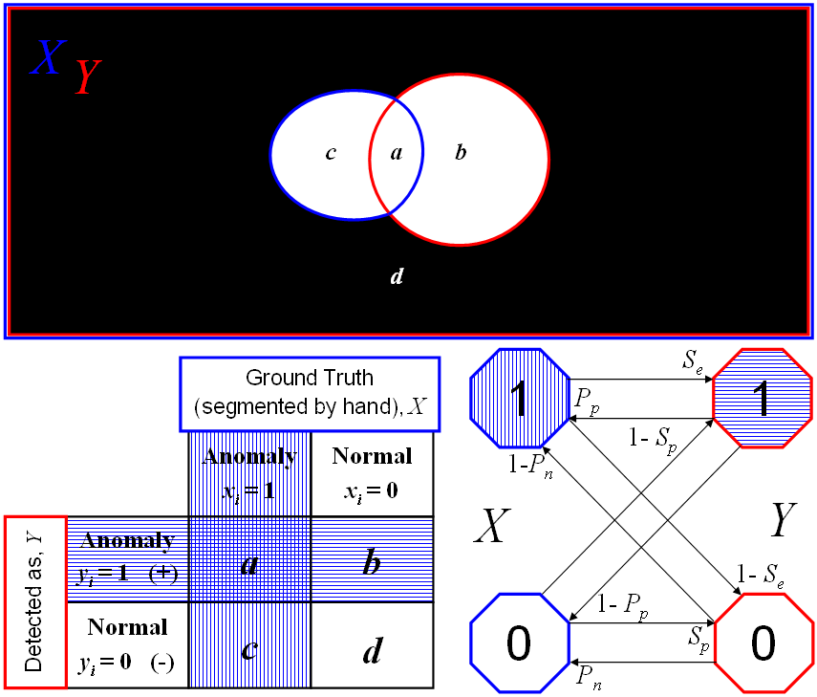

Dự vào những hệ số trên và hình vẽ thì có một số đánh giá:

- Se độ nhạy hoặc tỉ lệ phát hiện

.

- Sp độ đặt hiệu



- Pp giá trị tiên đoán dương



- Pn giá trị tiên đoán âm



- Rc tỉ lệ phân loại chính xác



Việc đánh giá dữ liệu AD có nhiều sai lệch vì số lượng lớn giá trị 0 (vùng đen) trong ảnh nhị phân X và Y, (d+b) >> (a+c). Bất thường là hiếm gặp dữ liệu của ta, như vậy có ý tưởng tốt trong mất cân bằng này bằng cách xử dụng tỉ lệ dữ liệu dương Rb nó là bình thường sẽ << 1



Để xử lý dữ liệu mất cân bằng này thì có một số cách thay thế:

Dt khoảng cách Tanimoto hoặc khoảng cách Rogers là chỉ đơn giản là tỉ lệ phân lớp nhưng cho gấp đôi hệ số b+c



Dr khoảng cách Russece, không có d trong tử số



Dj khoảng cách Jaccard, không sử dụng d



Dc khoảng cách của Czekanowski như sử dụng khoảng cách Jaccard nhưng lại gấp đôi a



ROC, SeSp, Precision/recall curves và một số phương pháp khác để đánh giá thuật toán AD. Nhưng trong đó Precision/Recall lại phù họp cho việc đánh giá AD.

Một phương pháp mới, tỉ lẹ phát hiện dị thường hoặc vùng trống, RAD, được điều chỉnh bởi Gu (2006) để khả năng phát hiện và đánh giá tốt hơn. Biện pháp này được xem là tỉ lệ thông tin I(X,Y) giữa tham giá phù hợp, X và ảnh AD, và entropy của giá trị tham số Hx.

,

ở,

,

và

.

Do đó, RAD tính đến tất cả các khía cạnh quan trọng của khả năng phát hiện (Se, Sp, Pp, Pn và RB)



Thêm vào đó nó còn cung cấp đo lường về khả năng của AD và tính sensitive của các tham số (Gu, 2006) của thuật toán, vì vậy thuật toán RAD được về xuất để đánh giá RAD.

**Trọng Tâm của chương**

Một trong thách thứu lớn liên quan đến là số hình ảnh trong bình thường, hoặc điểm khác nhau của cấu trúc trong một vài hình ảnh. Hầu hết các công trình của AD về hình ảnh y khoa thì chỉ sử dụng ảnh xám hoặc ảnh quan phổ để làm nền cho việc nghiên cứu.

Mặc dù Bên da liễu hoặc một vài chuyên khoa khác sử dụng hình ảnh màu, nhiều hơn ảnh y học (Xray, Ct, MR…) Tuy nhiên, nhiều biện pháp, kết cấu và hình dạng dựa trên biểu đồ được sử dụng trong các hệ thống nói chung có thể được chuyển sang AD để phân tích hình ảnh y tế. Như đã thấy trước đây, để phát hiện sự bất thường trong một số loại hình ảnh y tế, chúng ta nên kết hợp các kỹ thuật phù hợp sáng tạo nhất định, theo đặc thù của vấn đề nhất định. Để minh họa quá trình này, chúng tôi sẽ thảo luận ngắn gọn về một số kinh nghiệm của chúng tôi về AD trong hình ảnh CT não.

**Ý tưởng trong ảnh CT**

**Ảnh CT**

Một số mình họa như quét ảnh CT não (brain CT scanning)

Nhìn chung thì phương thức trên MR sẽ vượt trội hơn ảnh CT về tỉ lệ, nhưng ảnh CT thì phương thức nhận diên và phân lớp tốt hơn, Ct rất hưu ít cho việc chuẩn đoán tai biến mạch máu não, xuất huyết não, đánh giá gãy xương mặt và sọ.

Quét CT cũng có thể được sử dụng, thay thế MR, khi phương thức này bị chống chỉ định: bệnh nhân bán nguyệt, không thể bất động, chịu đựng chứng sợ bị nhốt hoặc mang kim loại. CT rẻ hơn và có sẵn rộng rãi hơn các hệ thống hình ảnh MR. Do đó, những nỗ lực để phát hiện sự bất thường (tổn thương) từ hình ảnh CT não là rất hợp lý.

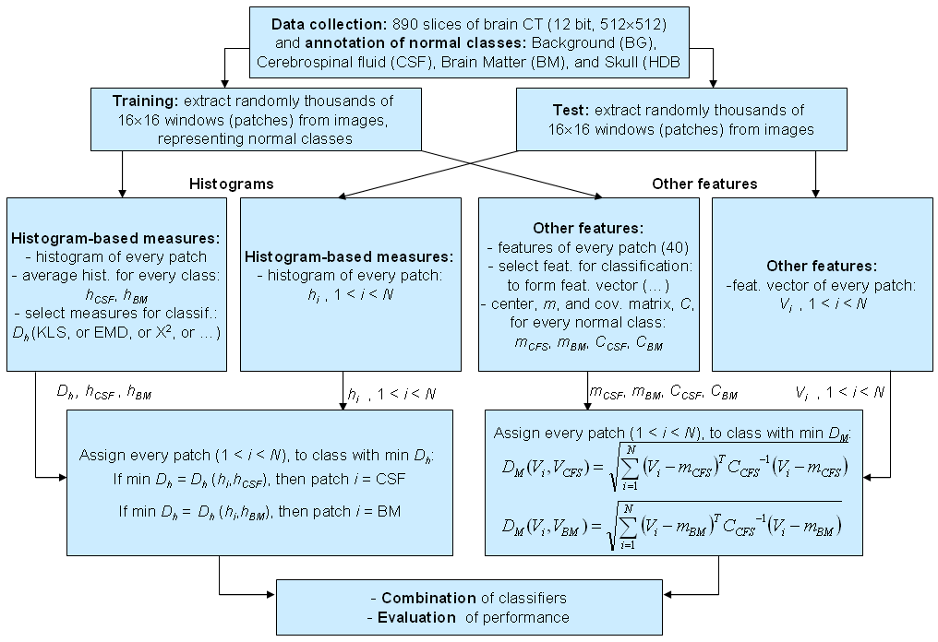

**Dữ liệu và chia giai đoạn**

Dữ liệu:

Gồm 27 người chụp nghiên cứu ảnh não, với khoảng 33 lần chụp ảnh (tổng thể 8*33 == 890, với kích thước 512*512, và 12 bit độ phân giải tức là, 4096 cấp độ màu xám). Trong đó có 15 nam và 12 nữ, độ tuổi trung bình 51 (maximum = 81, minimum 2).

Normal class: hộp sọ Skull (high density bone , HDB), brain matter (chất xám, BM), dịch tủy cerebral spinal fluid (CSF), và background). Từ các vùng bình thường được phân đoạn xử lý bằng tay, chích xuất hàng ngàn lớp với mỗi lớp bao gồm 16*16 bản để đào tạo training set. Việc đào tạo này là các vùng bình thường.

**Training và test**

Trong giai đoạn đầu thì sử dụng các hình ảnh được phân đoạn thủ công, thu được đồ thị của các phân lớp bình thường của ảnh image CT cho các lớp như: background/air (BG), cerebrospinal fluid (CFS), white matter (WM), grey matter …..

Trong hình thì ta dễ dàng nhận ra BG và HDB. Trong hình thì ta còn thấy WM và GM 2 đường này rất trùng nhau => gôm 2 nhóm này lại thành 1 nhóm chất não.

Đề xuất Sử dụng cửa sổ điều chỉnh để sử dụng trình bài và phân tích hình ảnh sau đó thu được cái thông số qua ảnh để nghiên cứu

Các đặt điểm này được sử dụng rộng rãi để phân tích hình ảnh y học của nhiều thuật toán AD khác nhau của mõi người.

**Các phép đo dựa trên đồ thị và việc điều chỉnh mức**

Sau khi việc thay đổi mỗi giá trị của hình anh, sẽ ước tính biểu đồ bình thường hóa cho mỗi lớp việc này sẽ được coi là biểu đồ đại dienejcho mỗi lớp gồm có brain matter, and cerebrospinal fluid. Sau đó thực hiện đo lường đánh giá theo công thức của bảng 2.

Để đánh giá kết quả, thì việc tính toán tỉ lệ phân lớp của 2 tập training và test đạt được kết quả rất tốt trong việc đánh giá (trong bảng 3).

Ngoài ra thì còn đề xuất thêm để đánh giá khả năng phân lớp này

**B. Ảnh CT và cách đọc xử lý ảnh**

Link tham khảo: <https://www.kaggle.com/schlerp/getting-to-know-dicom-and-the-data/notebook>

ảnh CT sử dụng dạng ảnh là Dicom

Dicom là một định dạng có siêu dữ liệu, cũng như các thông tin được đính kèm như thông tin về giới tính, tên tuổi bệnh nhân, thông tin lấy mẫu được tạo ra đây là một dạng khá hữu ích cho y học để xử lý dữ liệu.

Thư viện được xử dụng để xử lý ảnh Dicom của Python là pydicom là thư viện thuần túy để xử lý các ảnh y khoa, và các đối tượng xạ trị. Dễ dàng đọc các cấu trúc phức tạp của pydicom, dạng dữ liệu được xử đổi có thể ghi lại vào file dicom (<https://github.com/pydicom/pydicom>).

**C. Giải pháp, phương hướng. đề xuất cải tiến.**

**Tóm tắt**

 Đầu tiên về phần nội dung, bài báo cáo cô gửi cho em và các bạn thì cũng có cái nhìn tổng quan từ nội dung cần làm của luận văn, nhưng đây là bài báo được viết vào 1/2009 phần đọc nội dung của cũng khó khăn do kiến thức cũ phần xử lý ảnh. Thêm vào đó dữ liệu của anh nghiên cứu đưa cho các em chưa thể mở (các em không biết lý do), nếu có thực hiện được thì dữ liệu anh gửi khá nhỏ chỉ chưa tới 50 trên mỗi tập.

**Đề xuất cải tiến**

Sau khi đã đọc và xem xét bài báo thì em có một đề xuất sử dụng deep learning để xử lý về nội dụng của bài báo cáo và CNN (convolutional neural network) để xử lý trong đó xử dụng theo dạng cấu trúc của Resiual Network để xử dụng phân tích hình ảnh.

Link tham khảo (<https://paperswithcode.com/sota/lung-nodule-classification-on-lidc-idri>)

Về Dataset thì do tập dữ liệu dataset của mình quá nhỏ nên em muốn đề xuất sử dụng dataset mà nhiều người nghiên cứu về tập Data y học của ảnh chụp CT ngực. Nội dụng của phần Dataset này là nhận diện khối U hoặc hạch với những kích thước quy định sẵn của các nhà y học.

Link tham khảo

<http://academictorrents.com/collection/luna-lung-nodule-analysis-16---isbi-2016-challenge>

<https://wiki.cancerimagingarchive.net/display/Public/LIDC-IDRI>

<http://academictorrents.com/collection/luna-lung-nodule-analysis-16---isbi-2016-challenge>

Về Dataset thì do tập dữ liệu dataset của mình quá nhỏ nên em muốn đề xuất sử dụng dataset mà nhiều người nghiên cứu về tập Data y học của ảnh chụp CT ngực. Nội dụng của phần Dataset này là nhận diện khối U hoặc hạch với những kích thước quy định sẵn của các nhà y học.

<https://vi.wikipedia.org/wiki/Ch%E1%BB%A5p_c%E1%BA%AFt_l%E1%BB%9Bp_vi_t%C3%ADnh>